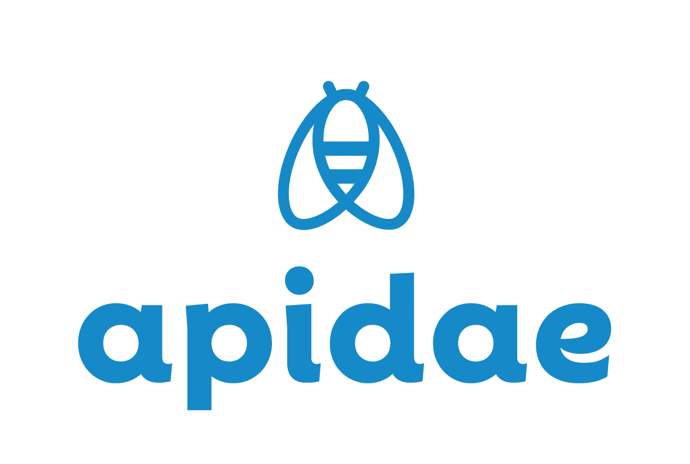
Encart réservé à l’OTI Ventoux Provence
RGPD : OUI / NON
ADHESION : OUI / NON
PHOTOS : OUI / NON
DATE SAISIE :

Questionnaire
Questionnaire généré le : 01/12/2023

Questionnaire
Nom de la fiche :
Type : Équipement

Identification
Moyens de communication :
Moyens de communication | Coordonnées | Précisions (ex: en soirée, hors saison, etc.)
Téléphone
Mél
Site web (URL)
Site internet mobile
Fax
Téléphone /fax
Page facebook
Google My Business
X
Tripadvisor
Yelp
Shorty URL
TikTok
LinkedIn

Adresse :

Entité de gestion
Entité de gestion:

Entité d'information
Entité d'information:(Entité de gestion = propriétaire. Entité d'information = contact référent)

Contacts
Contacts :
Civilité | Nom | Prénom | Fonction | Moyens communication

Présentation
Descriptif court :(200 caractères au maximum. Descriptif suscitant l'envie auprès des visiteurs.)

Descriptif détaillé :

Rubrique:
Cocher le critère correspondant à votre offre :
[] Autres loisirs

Types d'activité / d'équipement:
Cocher les critères correspondant à votre offre:
Location de salles  [] Centre d'affaires  [] Centre de congrès et séminaires | [] Espace coworking  [] Espace de réception | [] Parc d'exposition  [] Salle des fêtes

Localisation
Géolocalisation :
Latitude :
Longitude :
Altitude :
Environnements:
Cocher les critères correspondant à votre offre:
Orientation  [] Nord  [] Sud  [] Est  [] Ouest  [] Nord-Est  [] Nord-Ouest  [] Sud-Est  [] Sud-Ouest  Vue sur  [] Vue cascade  [] Vue sur fleuve ou rivière  [] Vue lac  [] Vue montagne  [] Vue sur le vignoble  [] Vue panoramique  [] A la campagne  [] A proximité d'une route nationale  [] Dans une réserve naturelle  [] Dans un marais  [] En ville  [] En centre historique | [] En zone d'activité industrielle/commerciale  [] Centre ville  [] Zone piétonne  [] En montagne  [] En haute montagne  [] A 300 m maxi des pistes  [] Accessible skis aux pieds  [] Station de ski  [] Centre station  [] Présence de troupeaux et chiens de protection  [] Au bord de l'eau  [] Lac ou plan d'eau à moins de 300 m  [] Rivière ou fleuve à moins de 300 m  [] Etang à moins de 300 m  [] Les pieds dans l'eau : étang  [] Les pieds dans l’eau : lac  [] Les pieds dans l'eau : rivière ou fleuve  [] Littoral  [] Site troglodyte  [] Aéroport à moins de 5 km  [] Arrêt de transport en commun à moins de 500 m  [] Arrêt de bus à moins de 500 m | [] Arrêt de TER (train régional) à moins de 500 m  [] Arrêt navette à moins de 300 m  [] Embarcadère à moins de 500 m  [] Gare routière à moins de 500 m  [] Gare SNCF à moins de 500 m  [] Station de RER à moins de 500 m  [] Etablissement thermal à moins de 500 m  [] Itinéraire de randonnée pédestre balisé à moins de 500 m  [] Etang à moins de 5 km  [] Itinéraire G.R. à moins d'1 km  [] Itinéraire cyclo touristique à moins d'1 km  [] Piste/parcours cyclable à moins de 500 m  [] Centre village  [] En forêt  [] En périphérie de la ville  [] Isolé  [] Lac ou plan d'eau à -5 km  [] Rivière à -5 km  [] Station thermale  [] Sur une exploitation agricole  [] Dans un vignoble / domaine viticole  [] Village à -2 km

Complément localisation :

Prestations
Équipements:
Cocher les critères correspondant à votre offre:
Bornes de recharge électriques  [] Bornes de recharge pour véhicules électriques  Démarche écoresponsable  [] Géothermie  [] Gestion des déchets  [] Panneau photovoltaïque  [] Toilettes sèches  Equipements de loisirs  [] Aire de jeux  [] Aire de pique-nique  [] Baby-foot  [] Bar  [] Barbecue  [] Billard  [] Espace aquatique ludique  [] Piano bar  [] Plan d'eau  [] Salle de projection  [] Salle de réception  [] Salle des fêtes-spectacle  Equipements de loisirs culturels  [] Auditorium  [] Salle d'exposition | [] Sentier à thème  [] Sentier botanique  Equipements de loisirs sportifs  [] Boulodrome / Terrain de pétanque / Terrain de boule de fort  [] Piscine  [] Piscine plein air  [] Piscine couverte  [] Piscine chauffée  [] Table de ping pong  [] Terrain de tennis  Equipements intérieurs  [] Climatisation  [] Fumoir  [] Restaurant  [] Toilettes  [] Vestiaire  Equipements santé bien-être  [] Bains à remous  [] Espace Spa  [] Hammam  [] Sauna  [] Solarium  Extérieurs | [] Parc  [] Terrasse  [] Terrasse couverte  [] Terrasse ombragée  [] Jardin  Local à usage spécifique  [] Abris pour vélo ou VTT  [] Salle hors-sac  Sanitaires  [] WC publics  Stationnement  [] Hélisurface  [] Parking  [] Parking couvert  [] Parking gratuit  [] Parking payant  [] Parking privé  [] Parking autocar  [] Parking à vélo  [] Parking à proximité  [] Garage  [] Défibrillateur

Services:
Cocher les critères correspondant à votre offre:
Accueil enfants  [] Garderie  Aide au client / pratique  [] Accès Internet Wifi  [] Accès internet Wifi gratuit  [] Accès internet Wifi payant  [] Consigne  [] Cyber espace / bornes accès Internet  [] Espace coworking  [] Ménage avec supplément  Aide au client / transport  [] Accès autocar | [] Navette  [] Navette aéroport ou gare  Bien-être  [] Massages / Modelages  [] Soins esthétiques  Location / Prêt  [] Location de matériel  [] Prêt de matériel  Location de cycles  [] Location de bicyclettes  Location de petites embarcations nautiques | [] Location de barque / bateau à pédales (Pedalo ®)  [] Location de bateaux électriques  [] Location de canoës / kayaks  [] Location de catamaran / catamaran de sport  [] Location de stand up paddle  Restauration  [] Banquet  [] Glacier  [] Restauration rapide  [] Traiteur  [] Camping-cars autorisés

Activités:
Cocher les critères correspondant à votre offre:
Animation  [] Animation  [] Concert  [] Danse | [] Dégustation de produits  [] Expositions temporaires  [] Karaoké  [] Son et Lumière | [] Spectacle  [] Team building / Incentive  [] Théâtre

Nb pers min pour tarif groupe :

Taille groupe max :

Âge min :

Âge max :

Langues parlées:
Cocher les critères correspondant à votre offre:
[] Allemand  [] Anglais  [] Chinois | [] Espagnol  [] Italien  [] Néerlandais | [] Japonais  [] Portugais  [] Russe

Animaux acceptés : Oui/Non
Animaux acceptés avec supplément : Oui/Non
Conditions d'accueil des animaux :(Chiens tenus en laisse, etc.)

Tourisme adapté:(Vous pouvez répondre à certains critères sans avoir obtenu le label Tourisme et Handicap.)
Cocher les critères correspondant à votre offre:
Critères d'accessibilité pour déficience motrice  [] Accessible en fauteuil roulant en autonomie  [] Accessible en fauteuil roulant avec aide  [] Place réservée PMR  [] Possibilité de déposer quelqu’un devant le site  [] Rampe d'accès  [] Revêtement dur  [] Cheminement de plain-pied  [] Ascenseur aux normes  [] Zone de circulation dégagée  [] Accès à l'eau aménagé | [] WC + barre d'appui + espace de circulation  [] Site, bâtiment totalement accessible  Critères d'accessibilité pour déficience auditive  [] Prestations adaptées pour déficience auditive  [] Alarme visuelle avec flash lumineux  [] Possibilité de communiquer en Langue des Signes Française  Critères d'accessibilité pour déficience mentale  [] Prestations adaptées pour déficience mentale  [] Documentation en Français Facile  [] Présence de pictogrammes et/ou de visuels simplifiés de signalétique adaptée (textes/images) | Critères d'accessibilité pour déficience visuelle  [] Prestations adaptées pour déficience visuelle  [] Prestation accessible en autonomie complète pour une personne non-voyante  [] Prestation accessible avec aide pour une personne non-voyante  [] Outils d'aide à la visite  [] Cheminement sans obstacles à l'intérieur  [] Eclairage non éblouissant sur l'ensemble du site  [] Cheminements extérieurs repérables (contraste/relief) depuis la place de parking PMR jusqu'à l'entrée accessible  [] Non accessible en fauteuil roulant  [] Personnel d’accueil sensibilisé à l’accueil des personnes en situation de handicap

Ouverture
Périodes d'ouvertures :
Date de début | Date de fin | Jour de fermeture | Horaires

Tarifs
Tarifs :

Pour un tarif unique, saisir la même valeur dans le champ Minimum et Maximum.
Pour un tarif « à partir de », saisir la valeur uniquement dans le champ Minimum.

Du : Au :
Libellé tarifaire | Minimum (€) | Maximum (€)
Adulte
Enfant
Forfait groupe adultes
Forfait groupe enfants
Du : Au :
Libellé tarifaire | Minimum (€) | Maximum (€)
Adulte
Enfant
Forfait groupe adultes
Forfait groupe enfants

Du : Au :
Libellé tarifaire | Minimum (€) | Maximum (€)
Adulte
Enfant
Forfait groupe adultes
Forfait groupe enfants

Modes de paiement:
Cocher les critères correspondant à votre offre:
[] American Express  [] Carte bancaire/crédit  [] Chèque | [] Chèque-Vacances Classic  [] Devise étrangère | [] Espèces  [] Virement

Réservation
Vos modes de réservation :(En cas de gestion via une plateforme de réservation, merci de nous indiquer les coordonnées.)

Multimédias
Multimédias : (Merci de nous adresser des photos au format JPG, horizontal (1200 x 800 pixels de large minimum) avec le copyright obligatoire pour chaque visuel via https://wetransfer.com/)

Nous vous remercions de nous transmettre tout type de multimédia (photo numérique 10 Mo max, lien webcam, fichier PDF 10 Mo max, vidéo) de préférence par mail ou autre support numérique (CD, DVD).

Location de salles
Nombre de salles de réunion équipées :

Capacité max d'accueil :

Nombre de salles modulables :

Espace adapté à des prestations de type:
Cocher les critères correspondant à votre offre:
[] Concert/spectacle  [] Congrès  [] Dégustation | [] Événement sportif  [] Réception | [] Foire/Salon/exposition  [] Séminaire/réunion

Équipement:
Cocher les critères correspondant à votre offre:
Logistique et personnel  [] Personnel d'accueil  [] Secrétariat  [] Technicien audiovisuel  [] Traducteur  [] Amphithéâtre  [] Cabine de traduction  [] Chaises  [] Climatisation  [] Caméra/camescope  [] Estrade | [] Ecran  [] Fourniture de bureau  [] Micro  [] Matériel informatique  [] Paper board  [] Photocopieur  [] Pupitre  [] Piste de danse  [] Régie lumière  [] Régie son | [] Scène  [] Tables  [] Mange-debout  [] Tables rondes  [] Tables rectangulaires  [] Vestiaire  [] Vidéoprojecteur  [] Vidéotransmission  [] Visioconférence  [] Wifi dans la salle

Restauration:
Cocher les critères correspondant à votre offre:
[] Bar  [] Chambre froide  [] Cuisine équipée  [] Espace de restauration | [] Gestion des pauses  [] Restaurant sur place  [] Restaurant à proximité | [] Traiteur libre  [] Traiteur imposé  [] Vaisselle mise à disposition

Hébergement:
Cocher les critères correspondant à votre offre:
[] Hébergement sur place
[] Hébergement à proximité

Salles de réunion :

Nom de la salle :
Description de la salle (préciser les équipements propres à cette salle ou toute autre information jugée utile pour les clients) :

Capacité maximale : personnes

Lumière naturelle dans la salle : [] Oui [ X ] Non

Hauteur de plafond(nécessaire pour certains spectacles : les jongleurs, …) : m

Superficie : m²

Capacités par disposition
En classe
En théâtre
En U
En banquet
En cocktail
En carre

Tarif de la salle(tarifs de la salle sans prestation):
mini: €
maxi: €

Tarif journée(tarifs par personne à la journée incluant une ou des prestations restauration et la salle):
mini: €
maxi: €

Tarif résident(tarif par personne incluant l'hébergement, la restauration et la salle):
mini: €
maxi: €

Fait le____/____ / ________

Signature
Les informations fournies dans ce questionnaire seront potentiellement publiées et centralisées dans la base Apidae. Elles pourront être exploitées par différents partenaires.
Merci de votre collaboration
«base.apidae-tourisme.com»

